Detector de gas portátil con alarma

instrucciones de funcionamiento

G40S
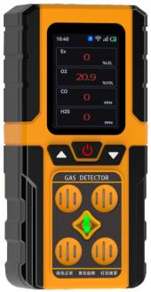

Henan Otywell Electronic Technology Co.,Ltd. Empresa certificada con el sistema de gestión de calidad ISO9001

Gracias por utilizar los productos de nuestra empresa. Cuando se disponga a utilizar este producto,
asegúrese de leer atentamente este manual y siga los pasos de operación correspondientes que se indican, para que
pueda disfrutar plenamente de los servicios que ofrece nuestra empresa y evitar una manipulación incorrecta que pueda
dañar esta máquina o provocar otros accidentes.
Conserve este manual adecuadamente para poder consultarlo y obtener ayuda cuando la necesite en
el futuro.
Derechos de autor
Este manual está protegido por los derechos de autor de nuestra empresa. Sin permiso por escrito, ninguna parte de este
manual puede reproducirse, traducirse, almacenarse en una base de datos o sistema de recuperación, ni pueden utilizarse medios o
métodos como electrónicos, fotocopiado, grabación, etc., para difundir este manual.
Nuestra empresa se adhiere al principio del progreso científico y tecnológico y está
constantemente comprometida con la mejora del producto y la mejora del rendimiento. La empresa
se reserva el derecho de conservar cualquier mejora del producto sin previo aviso.
Si el usuario no instala o repara las piezas de acuerdo con este manual, el usuario será
responsable de las responsabilidades resultantes.
El producto, así como su color y su estilo, se ajustarán al producto realmente adquirido.
Directrices de servicio al usuario
1. Antes de utilizar este producto, compruebe los accesorios, el certificado de conformidad del producto
y la tarjeta de garantía del usuario según la lista de productos antes de salir de fábrica. Si comprueba que
no están completos, póngase en contacto inmediatamente con el vendedor o el fabricante.
2. El período de garantía de este producto es de un año a partir de la fecha de venta. Si la calidad del
producto es inferior a los indicadores técnicos, el usuario podrá disfrutar de mantenimiento gratuito con la
tarjeta de garantía si cumple con los requisitos de almacenamiento, transporte y uso.
3. La empresa cobrará la reparación de los daños causados por el incumplimiento de las
normas y requisitos de operación, los fallos causados por un servicio técnico no designado por nuestra
empresa o los problemas de calidad del producto causados por factores de fuerza mayor.
4. Cuando se repare el producto, muestre la tarjeta de garantía del producto. Si no puede
mostrar la tarjeta de garantía del producto, la reparación se cobrará.
5. Tras el mantenimiento o la reparación del producto, muestre este manual. El personal de
mantenimiento rellenará y firmará el "Registro de mantenimiento y reparación" adjunto. Al mismo tiempo,

firme el "Registro de mantenimiento y reparación" del personal de mantenimiento para confirmar el
contenido del mantenimiento y la reparación y aporte valiosos comentarios. Si es un usuario corporativo,
estampe el sello oficial.
6. Si tiene alguna pregunta o insatisfacción con los productos y servicios que ofrecemos,
incluidos la tecnología del producto, la calidad, la instalación y el mantenimiento, la actitud del servicio, las
normas de cobro y otras cuestiones, póngase en contacto con nosotros a tiempo; atenderemos debidamente sus opiniones.

Instrucciones de uso
Antes de utilizar el detector, lea las siguientes precauciones:
No utilice detectores de gas dañados. Antes de usar el detector, compruebe si hay grietas o piezas
faltantes en la carcasa. Si el detector está dañado o le faltan piezas, póngase en contacto con nuestra
empresa o el distribuidor inmediatamente. Sustituir componentes uno mismo puede dañar la
seguridad interna del detector.
No exponga los detectores de gas a descargas eléctricas ni a vibraciones mecánicas continuas severas.
● Las baterías y los sensores usados deben ser eliminados por recicladores cualificados o gestores de residuos
gestores de residuos, no arrojarse a la basura.
No desmonte la batería ni la arroje al fuego, y evite el cortocircuito de los polos positivo y
negativo de la batería; de lo contrario, se producirá un incendio o una explosión.
Está prohibido desmontar, ajustar o reparar el detector sin autorización.
Está estrictamente prohibido abrir la tapa del instrumento mientras esté energizado en
lugar de operación. Queda estrictamente prohibido cargar, desmontar o sustituir la batería en
lugares peligrosos.
● No salpique agua, disolventes químicos, benceno ni gasolina sobre el detector, y evite
que estas sustancias penetren en el detector; de lo contrario, este podría
averiarse.
Evite que la máquina caiga desde una altura o sufra vibraciones severas.
Para garantizar la precisión de medición del detector, el detector debe
calibrarse periódicamente (no más de 1 año).
Es necesario evitar el impacto artificial frecuente de gas tóxico de alta concentración en el
detector.
No siga utilizando el sensor si ha fallado o ha superado su vida útil.
Antes de utilizar este instrumento, lea atentamente el manual de instrucciones y utilícelo en
estricta conformidad con las instrucciones.
Cualquier fallo de aplicación o uso que vaya más allá de lo descrito en este manual debe
dirigirse al distribuidor o al fabricante.
El aspecto y el color de los productos del catálogo de productos son solo de referencia. Los
suministro está sujeto a la mercancía real. Nuestra empresa se reserva el derecho de modificar las
parámetros de los productos de este catálogo sin previo aviso. Si tiene alguna pregunta,
llame a nuestra línea de atención al cliente.

catálogo
1. DESCRIPCIÓN GENERAL..................................................................................................................1
1.1 Documentos normativos de referencia..................................................................................................................................1
1.2 Terminología del producto....................................................................................................................................................... 1
2. INDICADORES TÉCNICOS PRINCIPALES..........................................................................2
3 Funciones del producto............................................................................................. 3
4. DESCRIPCIÓN DE LAS FUNCIONES DE OPERACIÓN DEL PRODUCTO..........................................3
4.1 Aspecto general e indicación de funciones del producto..................................................................................3
4.2 Interfaz principal de visualización....................................................................................................................................................4
4.3 Instrucciones de encendido......................................................................................................................................................... 5
4.4 Instrucciones de apagado....................................................................................................................................................5
4.5 Lista de menús.......................................................................................................................................................................... 5
4.6 Conexión Bluetooth................................................................................................................................................... 10
4.7 Vinculación WiFi...................................................................................................................................................................10
4.8 Función de alarma de caída........................................................................................................................................................11
4.9 Función de llamada de socorro SOS...........................................................................................................................................11
4.10 Función de interconexión...........................................................................................................................................12
5. Precauciones de uso.......................................................................................12
6 Fallos comunes y soluciones................................................................ 13
7. Garantía y mantenimiento....................................................................13
8. Almacenamiento...................................................................................................................13
9. Accesorios..........................................................................................................................14

1 / 14

1. Descripción general
El detector de gas con alarma portátil es un instrumento de detección y alarma de gas de alta sensibilidad para
uso industrial. Es adecuado para la detección de concentración de gas en entornos industriales y comerciales:
estaciones de servicio, talleres químicos, almacenes de materiales peligrosos, instalaciones petroquímicas,
laboratorios y otros lugares. Garantiza eficazmente la seguridad del personal y evita daños a
los equipos de producción. El producto puede detectar distintos gases en función de los diversos tipos de sensores.
De tamaño compacto, fácil de manejar, portátil y con buena resistencia a las vibraciones. El producto utiliza
tecnología de visualización LCD de matriz de puntos de alta resolución, que ofrece una visualización más intuitiva y clara.
El detector de alarma utiliza un método de difusión natural, con elementos sensibles fabricados con
sensores de gas de alta calidad, que ofrecen una excelente sensibilidad y una destacada repetibilidad; el instrumento
está controlado por un microordenador integrado, lo que lo hace fácil de manejar, totalmente funcional y
muy fiable, con múltiples capacidades de adaptación; su diseño compacto y estéticamente agradable
no solo resulta atractivo, sino que también facilita su transporte. La carcasa del detector de alarma está fabricada con
plástico de ingeniería de alta resistencia combinado con caucho antideslizante, lo que proporciona alta resistencia, un buen
tacto y protección contra el agua, el polvo y las explosiones.
Está adaptado para zonas que contienen mezclas de gases explosivos en las zonas 1 y 2 con II A, II B
e II C; se utilizan envolventes estancas al polvo en las zonas 21 y 22.
1.1 Documentos normativos de referencia
El diseño, la fabricación y la verificación de este producto deben cumplir con las siguientes
normas nacionales:
GB/T 3836.1-2021 Atmósferas explosivas. Parte 1: Requisitos generales de los equipos
GB/T 3836.4-2021 Atmósferas explosivas. Parte 4: Equipos protegidos por seguridad intrínseca
"i"
GB/T 4208-2017 Grados de protección proporcionados por las envolventes (código IP)
GB 12358-2024 Requisitos técnicos generales para la detección y alarma de gas ambiental
en los lugares de trabajo
1.2 Terminología del producto
"LEL" se refiere al límite inferior de explosividad. La concentración más baja a la que los gases inflamables
en el aire explotan al exponerse a una llama abierta se denomina límite inferior de explosividad — abreviado
como %LEL. En inglés: Lower Explosion Limited. Cuando la concentración de gases inflamables en el aire
alcanza su límite inferior de explosividad, se dice que el nivel de riesgo de explosión del entorno inflamable
en ese lugar es del cien por cien, o 100% LEL.
%VOL: porcentaje de volumen de gas.

2 / 14
ppm: una millonésima parte del contenido porcentual en volumen de un gas.
µmol/mol (micromol por mol) es la unidad de cantidad de sustancia.
Conversión: 1ppm=1µmol/mol.

2. Principales indicadores técnicos
metano oxígeno monóxido de carbono gas hepático
Tipo de sensor Catalítico
tipo combustión
Electroquímico
tipo Electroquímico tipo Electroquímico
fórmula
medición
rango （0～100）%LEL （0～30）% （0～1000）
µmol/mol
（0～100）
µmol/mol
Nivel 1
alarma 20%LEL 19.5% 50µmol/mol 15µmol/mol
Nivel 2
alarma 50%LEL 23.5% 150µmol/mol 35µmol/mol
error de indicación
±5%FS ±3%FS ±5 µmol/mol o ±
10% es suficiente
±2µmol/mol o ±
10% es suficiente
Nota: solo se muestran los parámetros detallados de los cuatro gases convencionales. Para otros gases,
consulte la tabla de parámetros de gas o consulte con el servicio de atención al cliente.
Gas de detección: gas combustible/gas tóxico y nocivo/oxígeno, etc.
Método de muestreo: difusión natural
Modo de visualización: pantalla LCD
Tiempo de respuesta: menos de 30s
Temperatura ambiental: -25℃~+55℃
Humedad relativa: (20~93)%
Modo de visualización: pantalla LCD
Tensión de alimentación: DC 3.7 V
Capacidad de la batería: batería recargable de iones de litio de 3000 mAh
Tiempo de carga: <5 h
Tiempo de funcionamiento: > 12 h (continuo)
Marcado antideflagrante: Ex ia ⅡC T4 Ga/Ex ia ⅢC T200130℃Da
Grado de protección: IP66 o superior
Peso del producto: aproximadamente 210 g

3 / 14
Límite de presión: 86kPa~106kPa
Tamaño: L 120 mm x An 56 mm x Al 31 mm

3 Funciones del producto
Puede conectarse con el detector portátil y admite la interconexión con equipos idénticos
Admite carga por 4G; admite posicionamiento GPS Beidou (opcional)
Bluetooth, WiFi y otros métodos de comunicación inalámbrica
La pantalla admite el giro de 0° y 180° para facilitar la visualización
Puerto de carga Type-C, más cómodo
Alarma sonora, luminosa y por vibración, alarma por subtensión, alarma de fallo; alarma de caída, llamada de ayuda
de alarma, llamada de socorro con una sola tecla
Configuración de múltiples modos de alarma: alarma de primer nivel, alarma de segundo nivel, alarma por intervalos, TWA, STEL
Calibración multinivel, seguimiento automático del punto cero; se puede restaurar la configuración de fábrica,
identificación y prevención automáticas de errores en la operación de calibración de concentración
Cambio entre las interfaces en chino e inglés
Cambio libre de unidades
Puede almacenar 30,000 datos con intervalo de tiempo y modo de almacenamiento configurables

4. Descripción de las funciones de operación del producto
4.1 Aspecto general e indicación de funciones del producto
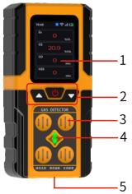
Figura 1
4.1.1 Descripción de los botones

orden
número nombre
1 pantalla de cristal líquido
2 tecla
3 entrada de aire
4 lámpara indicadora
5 puerto de carga

4 / 14
Figura 2
El producto dispone de tres botones:
Tecla arriba: girar a la izquierda / seleccionar hacia arriba.
Botón de encendido: botón de encendido / botón de apagado / la pulsación larga es el botón de retorno / la pulsación corta
es el botón de confirmación. (Nota: la pulsación larga es el botón de apagado en la interfaz principal de visualización, y
la pulsación larga es el botón de retorno en las demás interfaces)
Tecla pulsar: pasar página a la derecha/abajo para seleccionar.
4.1.2 Descripción de las luces indicadoras
El producto dispone de una luz indicadora. Si la luz indicadora es verde, indica que el equipo se encuentra en
un estado de detección normal; si la luz indicadora es amarilla, indica que el equipo se encuentra en estado de fallo; si
la luz indicadora es roja, indica que el equipo se encuentra en estado de alarma.
4.2 Interfaz principal de visualización
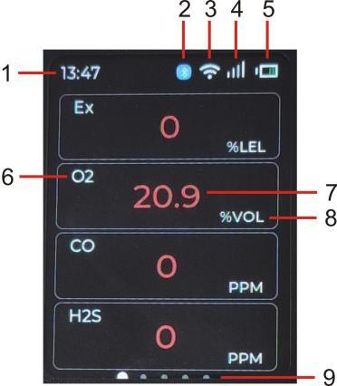
Figura 3
La interfaz actual muestra
información sobre cuatro gases de detección.
Al pulsar la tecla, se puede acceder a la
interfaz de información específica de uno de
estos gases, como se muestra en la figura 4. Esta interfaz muestra el nombre del gas de detección actual, su
concentración, la concentración máxima histórica del gas, la concentración mínima histórica del gas,
la concentración media ponderada en el tiempo (TWA), el límite de exposición a corto plazo (STEL) y la
curva de concentración. Al pulsar las teclas arriba o abajo, se cambia de página para ver información detallada sobre
otros gases de detección.
Para mayor comodidad de uso, el producto dispone de la función de cambio automático de página. Cuando se sostiene
el producto en posición frontal, la página está a 0°; cuando el producto se invierte, la página cambia automáticamente
180°, lo que facilita a los usuarios la consulta de los datos.
orden
número nombre orden
número nombre
1 hora actual 6 Nombre del gas que se va a
detectar
2 PDA 7 Gas detectado
concentración
3 WiFi 8 Unidad de gas
concentración
4 4G 9 Página actual /
total de páginas
5
Carga
restante
carga

5 / 14
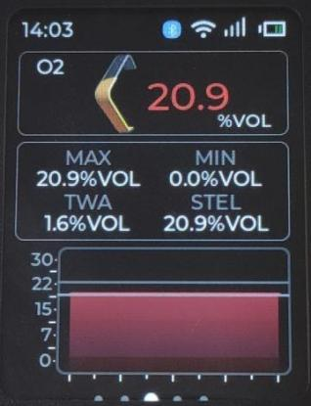
Figura 4
4.3 Instrucciones de encendido
Mantenga pulsado el botón de encendido; la luz indicadora se encenderá, acompañada de una vibración, y se
oirá el sonido de aviso del sistema. En ese momento, suelte el botón y la pantalla mostrará el código
QR de la cuenta oficial durante unos 30s; a continuación, entrará en la interfaz principal de visualización.
4.4 Instrucciones de apagado
En la interfaz principal de visualización, mantenga pulsado el botón de encendido y suéltelo cuando la
luz indicadora se encienda y vaya acompañada de una vibración. El sistema se apaga.
4.5 Lista de menús
En la interfaz principal de visualización, pulse brevemente el botón de encendido y el sistema le pedirá que
introduzca una contraseña. Como se muestra en la figura 5, en este punto, el cursor amarillo está sobre el primer número,
lo que indica que el primer número puede editarse. La contraseña inicial es "1111". Los usuarios pueden utilizar las teclas
arriba y abajo junto con el botón de encendido (que cumple la función de confirmación) para introducir "1111"
y acceder a la lista de menús. Una pulsación corta de la tecla cambia el primer número a "1" (una pulsación corta de la tecla
arriba lo cambia a "9"), como se muestra en la figura 6. Una pulsación corta del botón de encendido confirma y desplaza el
cursor amarillo hasta el segundo número, y una pulsación corta de la tecla cambia el segundo número a "1";
continúe este proceso hasta que los cuatro números sean "1", como se muestra en la figura 7. Una pulsación corta del botón de
encendido completa la introducción y el sistema pasa a la interfaz del menú principal, como se muestra en
la figura 8. La lista de menús incluye: Configuración de canales, Configuración de hora, Configuración del sistema, Registros de alarma,
Configuración del punto cero, Calibración, Configuración de carga, Registros históricos, Restablecimiento de fábrica, BT&WiFi.

6 / 14
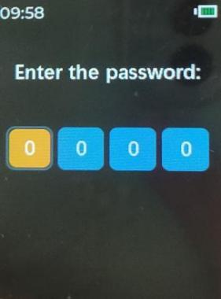
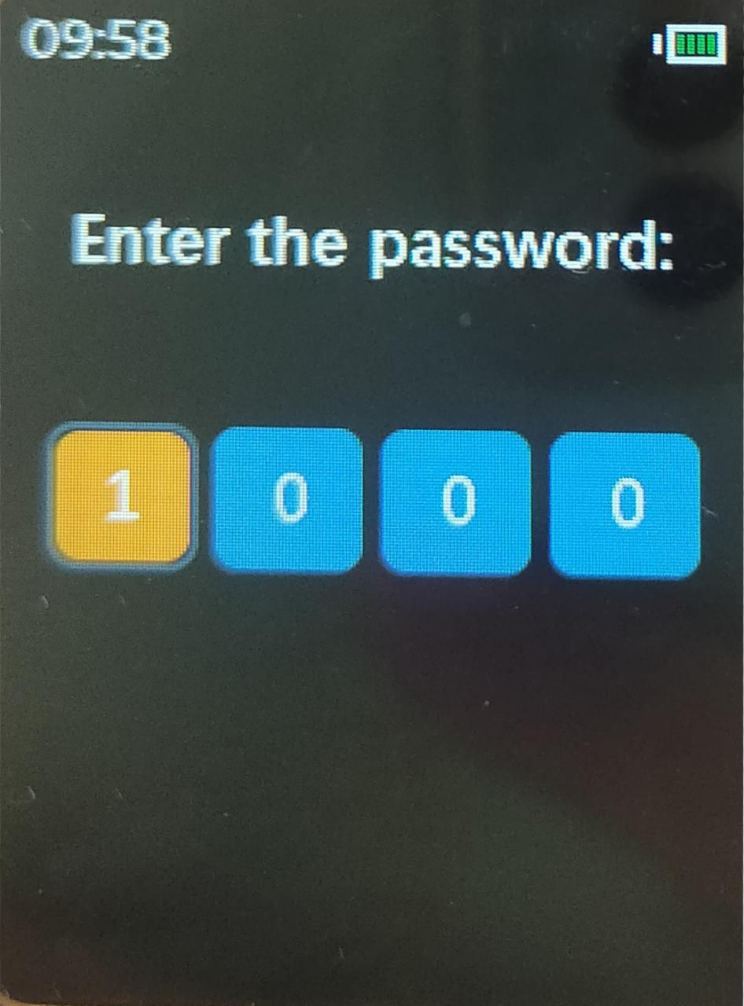
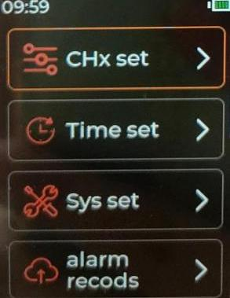
Figura 5 Figura 6 Figura 7 Figura 8
4.5.1 Configuración de canales
En la interfaz del menú principal, utilice la tecla arriba o abajo para seleccionar la opción de menú "Configuración de canales"
y pulse brevemente el botón de encendido para entrar en la interfaz de configuración de canales, como se muestra en la figura 9.
Los usuarios pueden configurar el nombre del gas, la unidad del gas, los decimales del valor de concentración del gas, el rango, la alarma 1 y
la alarma 2 para cada canal en esta interfaz. Pulse brevemente el botón de encendido para confirmar la selección de
este canal; a continuación, pulse la tecla (si pulsa directamente la tecla, entrará en otro canal). Seleccione
el parámetro que desea modificar, como se muestra en la figura 10. En primer lugar, pulse el botón de encendido para confirmar
y, a continuación, modifique el parámetro.
Si necesita modificar parámetros con una flecha desplegable, basta con pulsar la tecla arriba o abajo para
seleccionar, como se muestra en la figura 11; si necesita modificar parámetros sin flecha desplegable, en primer lugar
pulse el botón de encendido para confirmar, como se muestra en la figura 12; a continuación, el sistema mostrará una interfaz
pidiéndole que "introduzca ×××", como se muestra en la figura 13. La introducción puede realizarse directamente con el teclado en pantalla
en la parte inferior de la pantalla. Una vez completada la introducción, asegúrese de seleccionar "√" antes de confirmar.
Después de configurar los parámetros, pulse la tecla para seleccionar "Guardar" y pulse el botón de encendido para
confirmar; si no desea guardar esta modificación, seleccione "Cancelar" y pulse el botón de encendido
para confirmar, como se muestra en la figura 14.
Una vez completada la configuración del menú según los pasos anteriores, el sistema volverá
automáticamente a la interfaz del menú principal; si no desea seguir modificando una determinada interfaz de menú,
automáticamente; si mantiene pulsado el botón de encendido, el sistema también volverá automáticamente al menú principal
del menú principal.
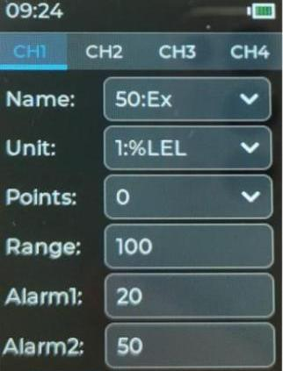
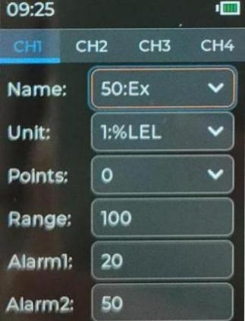
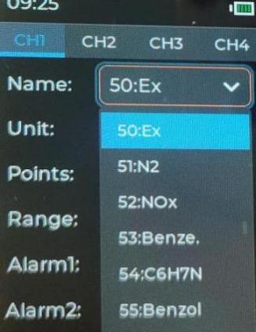
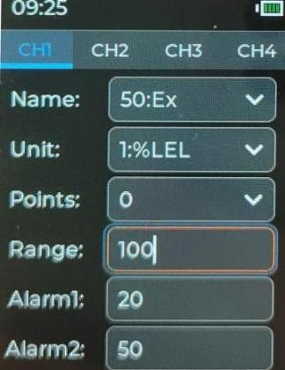

7 / 14
Figura 9 Figura 10 Figura 11 Figura 12
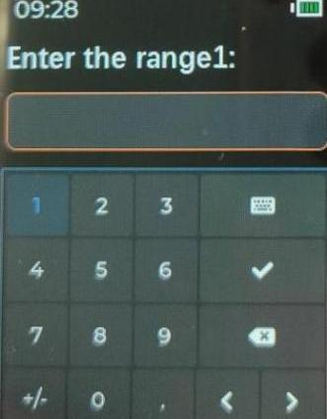
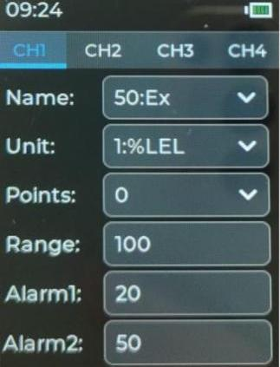
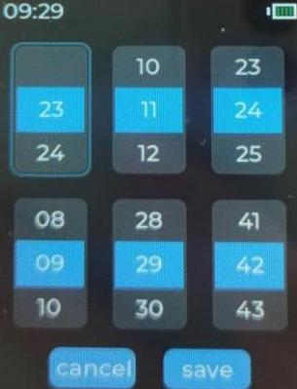
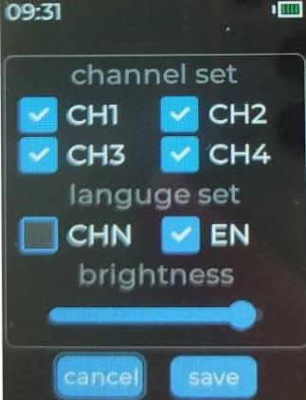
Figura 13 Figura 14 Figura 15 Figura 16
4.5.2 Configuración de hora
En la interfaz del menú principal, utilice la tecla arriba o abajo para seleccionar la opción de menú "Ajuste de hora".
Pulse brevemente el botón de encendido para entrar en la interfaz de ajuste de hora, como se muestra en la figura 15. El usuario puede
ajustar en esta interfaz los valores de año, mes, día, hora, minuto y segundo. Tras el ajuste, seleccione
"Guardar" y pulse el botón de encendido para confirmar.
4.5.3 Configuración del sistema
En la interfaz del menú principal, utilice la tecla arriba o abajo para seleccionar la opción de menú "Ajustes del sistema".
Pulse brevemente el botón de encendido para entrar en la interfaz de ajustes del sistema, como se muestra en la figura 16. El usuario
puede configurar aquí las funciones de canal, activando o desactivando un canal; también puede configurar el
idioma, eligiendo entre chino e inglés; además, puede ajustar el brillo
de la retroiluminación para que la pantalla sea más brillante u oscura.
4.5.4 Registros de alarma
En la interfaz del menú principal, utilice las teclas arriba o abajo para seleccionar la opción de menú "Registro de alarma".
Pulse brevemente el botón de encendido para entrar en la interfaz de registro de alarma, como se muestra en la figura 17. El usuario puede
consultar en esta interfaz los registros históricos de alarma. La interfaz muestra la fecha de alarma, la hora de alarma,
el nombre del gas alarmado, el estado de alarma, la concentración de gas en el momento de la alarma y la
página actual/total de páginas. Al pulsar las teclas arriba o abajo se navega por las páginas, como se muestra en
la figura 18. Si se mantiene pulsado el botón de encendido, se vuelve a la interfaz del menú principal.
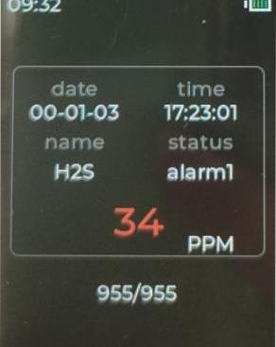
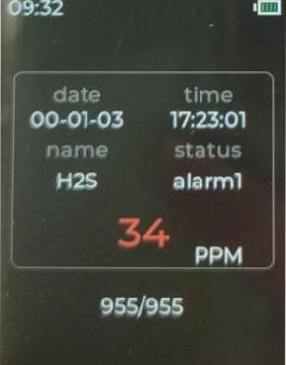
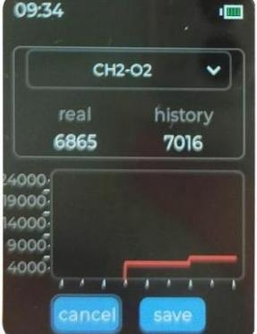
Figura 17 Figura 18 Figura 19
4.5.5 Ajuste de cero
En la interfaz del menú principal, utilice la tecla arriba o abajo para seleccionar la opción de menú "Ajuste de cero"

8 / 14
Pulse brevemente el botón de encendido para entrar en la interfaz de ajuste de cero, como se muestra en la figura 19.
Esta interfaz muestra el canal de gas y el nombre del gas, el valor AD de cero en tiempo real, el valor de cero
histórico y la gráfica de curva. Seleccione el canal de gas para el que desea realizar el
ajuste de cero. Una vez que el valor en tiempo real se estabilice, seleccione "Guardar" y pulse brevemente el botón de encendido
para confirmar, completando así el ajuste de cero.
4.5.6 Calibración
En la interfaz del menú principal, utilice la tecla arriba o abajo para seleccionar la opción de menú "Calibración".
Pulse brevemente el botón de encendido para entrar en la interfaz de calibración, como se muestra en la figura 20. El usuario puede
elegir el canal de gas que debe calibrarse, como se muestra en la figura 21. Tras la selección, el usuario puede
ajustar el valor del gas patrón, como se muestra en la figura 22. Al pulsar brevemente el botón de encendido aparecerá
la interfaz "Introducir valor del gas patrón". Introduzca la concentración del gas patrón, como se muestra
en la figura 23. A continuación, introduzca el gas patrón para la calibración. Espere hasta que los valores se estabilicen y
seleccione el botón "Guardar" para guardar los ajustes.
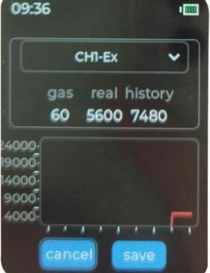
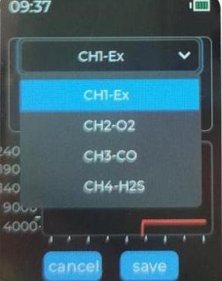
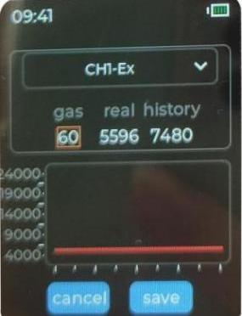
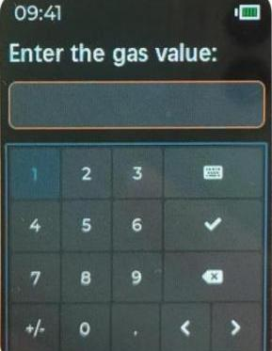
Figura 20 Figura 21 Figura 22 Figura 23
4.5.7 Ajustes de carga (opcional)
En la interfaz del menú principal, utilice la tecla arriba o abajo para seleccionar la opción de menú "Ajustes de carga",
y pulse brevemente el botón de encendido para entrar en la interfaz de ajustes de carga, como se muestra en la figura 24. En
esta interfaz se puede consultar el código QR de carga 4G y el número SN, y cargar los datos de detección
a la plataforma Zhihui Cloud.
Las instrucciones de funcionamiento de la plataforma Zhihui Cloud son las siguientes:
(1) Se puede consultar tanto en ordenador como en terminales móviles. Aquí presentamos principalmente el
método de funcionamiento en el terminal de ordenador. El paquete de instalación de la APP y el código del
mini programa de WeChat para terminales móviles se encuentran en la contraportada, y pueden escanearse para descargarlos
y consultarlos. El método de funcionamiento es el mismo. En el terminal de ordenador, visite la dirección
https://www.zhihuiyun-iot.com para entrar en la interfaz de inicio de sesión.
(2) Para iniciar sesión en el sistema por primera vez, debe registrar la información de su cuenta.
Haga clic en (Registro de cuenta) para pasar inmediatamente a la interfaz de registro y regístrese
según las indicaciones.
(3) Tras entrar en la plataforma, seleccione "Seguridad inteligente" —— "Detector de gas portátil" y haga clic para
entrar en la interfaz de monitorización del detector.

9 / 14
(4) Haga clic en "Gestión de dispositivos" —— "Añadir dispositivo" y rellene la información del dispositivo según
los requisitos; introduzca "modelo del dispositivo", "número de serie del dispositivo (SN)", "Observaciones", "ubicación
de instalación"; haga clic en "Siguiente", rellene la información de notificación y haga clic en "Completar".
(5) Tras añadirlo correctamente, haga clic en "Monitorización de datos" para consultar los datos de monitorización en tiempo real y
los datos históricos del dispositivo.
(6) Haga clic en "Alarm Management" para ver la información de alarmas, la lista de órdenes de trabajo y mis órdenes de trabajo
dentro de un determinado período de tiempo.
(7) Haga clic en "Notification Management" para reconfigurar o eliminar la información de notificación añadida
previamente.
(8) Haga clic en "Informe de datos" para consultar los datos estadísticos del sistema o exportar el informe estadístico.
4.5.8 Registros históricos
En la interfaz del menú principal, utilice las teclas arriba o abajo para seleccionar la opción de menú "Historial".
Pulse brevemente el botón de encendido para entrar en la interfaz de historial, como se muestra en la figura 25. Esta interfaz
muestra la fecha y la hora actuales, junto con el nombre del gas y su concentración actual. Debajo
de la figura 25, "373/373" indica "Página actual / Número total de páginas del historial". Pulse brevemente las teclas
arriba o abajo para pasar páginas y consultar el historial.
4.5.9 Restablecer de fábrica
En la interfaz del menú principal, utilice la tecla arriba o abajo para seleccionar la opción de menú "Restaurar valores de fábrica",
pulse brevemente el botón de encendido e introduzca la contraseña 5656 para poder restaurar los valores de fábrica.
4.5.10 BT&WiFi
En la interfaz del menú principal, utilice la tecla arriba o abajo para seleccionar la opción de menú "BT&WiFi".
Pulse brevemente el botón de encendido para entrar en la interfaz BT&WiFi, que muestra el estado de activación/desactivación y
la información de Bluetooth y WiFi, como se muestra en la figura 26. En este momento, tanto Bluetooth como WiFi
están desactivados. Pulse la tecla arriba y el recuadro naranja saltará al icono de interruptor situado detrás de WiFi. Pulse brevemente
el botón de encendido y WiFi pasará de desactivado a activado, como se muestra en la figura 27. Pulse brevemente el botón de
encendido de nuevo y WiFi pasará de activado a desactivado. Con el mismo método se puede activar o desactivar
Bluetooth. Tras realizar los cambios, seleccione "Guardar" y pulse brevemente el botón de encendido para confirmar los ajustes
guardados; seleccione "Cancelar" para no guardar los ajustes.
Nota: Cuando la alimentación del sistema es insuficiente, el indicador de alimentación parpadeará de forma intermitente.
Apague el equipo a tiempo y cargue el producto con el cable de datos Type-C. Durante la carga, la
pantalla muestra "Cargando"; cuando la carga ha finalizado, la pantalla muestra "Carga
completada".

10 / 14
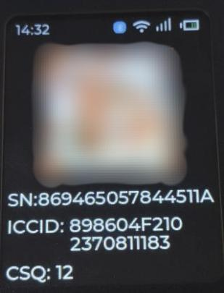
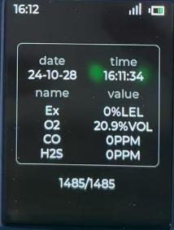
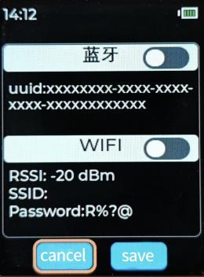
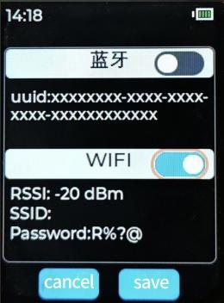
Figura 24 Figura 25 Figura 26 Figura 27
4.6 Conexión Bluetooth
El usuario puede consultar los datos de detección en tiempo real del producto a través de la aplicación móvil. En primer lugar, siga las
instrucciones de funcionamiento del apartado 4.5.10 para activar el Bluetooth del dispositivo y, a continuación, descargue la APP específica
en su teléfono, active el Bluetooth y la ubicación en el teléfono y ya podrá utilizarlo. Abra la
aplicación móvil y los dispositivos disponibles aparecerán en la parte inferior, como se muestra en la figura 28.
Seleccione el dispositivo al que desea conectarse y este se conectará y aparecerá en la sección "Dispositivos
conectados", como se muestra en la figura 29. Haga clic en el dispositivo y aparecerá una ventana emergente, como
se muestra en la figura 30. Haga clic en "Datos de medición" y se abrirá una interfaz de datos en tiempo real, que muestra
información como el nombre del dispositivo, el nivel de batería actual, los nombres de gas de cada canal, la
concentración de gas, las unidades y el estado, como se muestra en la figura 31. También puede hacer clic directamente en "Datos en tiempo
real" para entrar en la interfaz de datos en tiempo real. Haga clic en "Cambiar idioma" para alternar entre chino
e inglés.
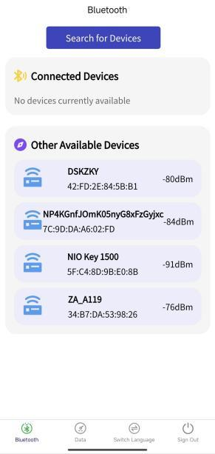
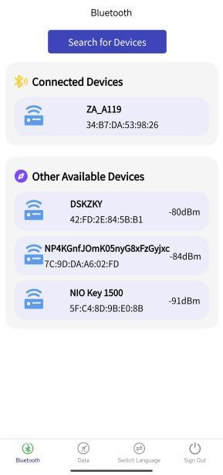
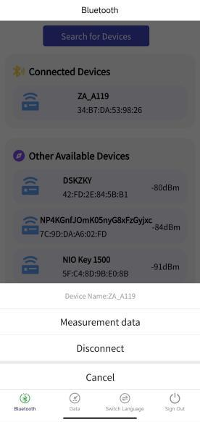
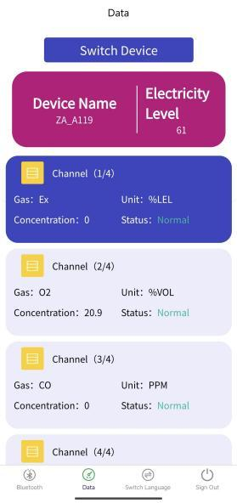
Figura 28 Figura 29 Figura 30 Figura 31
4.7 Vinculación por WiFi
Los pasos para abrir la conexión WiFi son los siguientes:

11 / 14
(1) Preparación del teléfono móvil: descargue la APP específica en el teléfono móvil y conéctese a WiFi en el teléfono móvil.
(2) Activar el WiFi del dispositivo: active el WiFi del dispositivo según las instrucciones de funcionamiento del apartado 4.5.10.
(3) Configuración del WiFi del dispositivo: con el dispositivo apagado, pulse simultáneamente el botón de encendido y el botón de conexión para encenderlo, lo que hará que entre en el modo de configuración de WiFi. En este momento, abra la APP específica descargada en su dispositivo móvil, como se muestra en la figura 32, haga clic en "EspTouch" e introduzca en el campo "Contraseña" la contraseña del WiFi al que está conectado su dispositivo móvil, como se muestra en la figura 33. Haga clic en "Confirmar", espere un momento y el dispositivo móvil mostrará "EspTouch Complete", como se muestra en la figura 34. La barra de estado situada en la parte superior de la pantalla del dispositivo mostrará un icono de WiFi, lo que indica que la configuración del WiFi se ha completado correctamente.
(4) Consultar los datos en la plataforma Zhihui Cloud: los datos de detección en tiempo real del dispositivo pueden consultarse en la plataforma Zhihui Cloud.
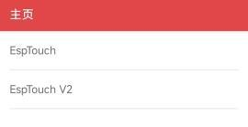
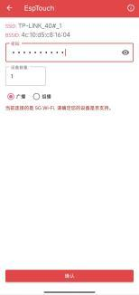
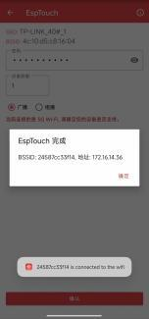
Figura 32 Figura 33 Figura 34
4.8 Función de alarma de caída
El producto dispone de una función de alarma de caída. Cuando el producto se cae, el producto realiza una llamada
ayuda, como se muestra en la figura 35. Pulse la tecla arriba o la tecla abajo para cancelar la alarma.
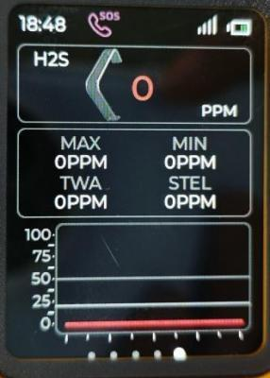
Figura 35
4.9 Función de llamada de socorro SOS
El producto dispone de la función de llamada SOS. Pulse simultáneamente la tecla arriba y la tecla abajo para

12 / 14
abrir la llamada SOS; pulse la tecla arriba o la tecla abajo para cancelar la alarma.
4.10 Función de interconexión
Cuando el producto está realizando una llamada SOS de ayuda y una alarma por caída, otros dispositivos y plataformas
conectados al dispositivo pueden recibir su información de alarma.

5. Precauciones de uso
(1) Evite que la máquina caiga desde una altura o sufra vibraciones violentas.
(2) Es posible que no funcione con normalidad en presencia de gas de alta concentración.
(3) Opere y utilice el equipo siguiendo estrictamente las instrucciones; de lo contrario, podría provocar
resultados de prueba inexactos o daños en el equipo.
(4) El producto no debe almacenarse ni utilizarse en un entorno que contenga gases corrosivos (como
cloro gaseoso de alta concentración, etc.), ni debe utilizarse ni almacenarse en otras condiciones
severas (incluidas temperatura alta y baja, humedad elevada, campo electromagnético y fuerte
luz solar).
(5) Si la superficie de la máquina se ensucia tras un uso prolongado, límpiela suavemente con un
un paño suave humedecido en agua, pero no utilice disolventes corrosivos ni objetos duros para limpiar la superficie de
la máquina; de lo contrario, podría provocar arañazos o daños en la superficie de la máquina.
(6) Para garantizar la precisión de la detección, el equipo debe calibrarse periódicamente y
el periodo de verificación no debe superar un año.
(7) Se recomienda que la vida útil del sensor infrarrojo y del sensor semiconductor sea de 5
años, y que la del sensor catalítico y del sensor electroquímico sea de 2 años.
(8) Extraiga la batería de litio y el sensor del detector desechado y envíelos al
en el lugar designado o devolverlo a nuestra empresa. No lo arroje a la papelera sin más.
(9) Si cualquier fallo de aplicación o uso va más allá de lo descrito en este manual, póngase en contacto con nuestra
empresa para obtener una solución.
(10) El paquete de baterías no puede desmontarse ni sustituirse en un entorno de gas explosivo,
ni puede cargarse. En un entorno de gas explosivo no pueden utilizarse dispositivos enchufables que no
cuenten con certificación de protección contra explosiones, ni pueden sustituirse los sensores.
(11) Los productos con certificados antideflagrantes no deben sustituirse ni modificarse sin más, ya que
ello afectaría al rendimiento antideflagrante de componentes o estructuras.
(12) En las normas nacionales correspondientes existen disposiciones claras sobre la selección,
la instalación o el uso del diseño eléctrico en lugares peligrosos por riesgo de explosión. Las unidades que los instalan o utilizan
deben cumplir estrictamente estas disposiciones para garantizar la seguridad antideflagrante de los equipos eléctricos
eléctricos en lugares peligrosos con riesgo de explosión.
(13) La carga debe realizarse en un lugar seguro y efectuarse con el cargador profesional
proporcionados por el equipo.

13 / 14

6 Fallos comunes y soluciones
fenómeno de fallo posible causa de fallo modo de proceso
El equipo no puede ponerse en marcha
tensión por debajo del nivel. Recargue a tiempo
sistema bloqueado Póngase en contacto con el distribuidor o
el fabricante para la reparación
fallo Póngase en contacto con el distribuidor o
el fabricante para la reparación
El gas de prueba no produce respuesta. El circuito está averiado o el
vida útil del sensor ha expirado
Póngase en contacto con el distribuidor o
el fabricante para la reparación
La pantalla es inexacta
Sensor caducado. Contacte con el distribuidor o
el fabricante para la reparación
Sin calibrar durante mucho tiempo. Márquelo a tiempo
La indicación de la hora es incorrecta
La batería está completamente
fuera de servicio
Cargue y restablezca la hora lo antes
posible
Fuertes interferencias
electromagnéticas Restablezca la hora
La función de calibración a cero no
no disponible. El sensor presenta una deriva excesiva. Calibre o sustituya el sensor
a tiempo
No muestra cero en un
entorno de aire limpio Deriva del sensor Realice una calibración a cero
La interfaz normal de detección
del instrumento muestra el
completa
Fallo del sensor
Contacte con el distribuidor o
fabricante para sustituir el
sensor

7. Garantía y mantenimiento
(1) El periodo de garantía de este producto es de un año (excepto las piezas de desgaste). Si el
producto falla en condiciones de uso normal, puede disfrutar del servicio gratuito de mantenimiento en fábrica. Los daños causados por
factores humanos o catástrofes naturales, o por un uso no normal, no están cubiertos por la garantía.
(2) Si la vida útil del sensor ha expirado, contáctenos para sustituirlo por un sensor nuevo.
(3) Si el usuario no puede resolver el problema, el detector puede enviarse de vuelta a nuestra empresa para su
mantenimiento, y resolveremos el fallo lo antes posible y se lo devolveremos al usuario.

8. Almacenamiento
Los productos deben almacenarse en una sala ventilada con una temperatura ambiente de -10℃~+55℃
y una humedad relativa no superior al 85%, y el aire no debe contener gases nocivos ni impurezas

14 / 14
que corroan los productos.

9. Accesorios
El detector se suministra con una caja de embalaje, un detector de gas portátil, un cargador, una
campana de calibración, un manual de instrucciones, un certificado de conformidad y una tarjeta de garantía.

Dirección: Building38, No.352 Lianhua Street, High-tech Zone, Zhengzhou City, Henan Province, China

Teléfono:+86 13526600927(whatsapp)

Sitio web:www.otywellsafety.com

E-mail：otywell001@outlook.com

Henan Otywell Electronic Technology Co.,Ltd.

